**（10）元素周期律**

1.元素周期表和元素周期律对其他与化学相关的科学技术有指导作用。下列说法错误的是( )A.铝元素位于周期表中金属元素与非金属元素分界处，故金属铝具有氧化性和还原性B.制造农药的主要元素是在右上方区域的非金属元素C.作催化剂的主要元素分布在过渡元素区域D.在周期表中金属元素与非金属元素的分界处，可以找到半导体材料

2.如图所示为元素周期表的一部分，下列有关短周期元素X、Y、Z、W的说法中，正确的是( )

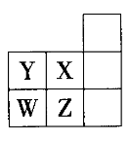

A.元素X的最低化合价的绝对值与其最高化合价之和为8B.最高价氧化物对应的水化物的酸性：C.气态氢化物的稳定性：D.原子半径：W>Z>Y>X

3.X、Y、Z、W四种短周期主族元素在周期表中的相对位置如图所示，下列说法不正确的是( )

|  |  |
| --- | --- |
| X | Y |
| Z | W |

A.若X、Y为非金属元素，则非金属性Y比X强B.简单离子半径：Z>XC.Y、W一定具有相同的最高正价D.X、Y、Z、W四种元素既可都为金属元素，也可都为非金属元素

4.X、Y、Z、M、Q五种短周期元素，原子序数依次增大，Y元素的最高正价为+4价，Y元素与Z、M元素相邻，且与M元素同主族；化合物的电子总数为18，Q元素的原子最外层比次外层少一个电子。下列说法不正确的是( )A.原子半径：Z<Y<MB.最高价氧化物对应水化物的酸性：Z>Y>MC.易溶于水，其水溶液呈碱性D.X的非金属性强于Q

5.下表为对部分短周期元素的性质或原子结构的描述。

|  |  |
| --- | --- |
| 元素 | 元素的性质或原子结构 |
| T | M层上的电子数是原子核外电子层数的2倍 |
| X | 最外层电子数是次外层电子数的2倍 |
| Y | 常温下单质为双原子分子，其简单氢化物的水溶液呈碱性 |
| Z | 元素最高正价是+7价 |

下列有关说法中正确的是( )A.元素的非金属性：Z>TB.最高价氧化物对应水化物的酸性：X>TC.简单气态氢化物的热稳定性：X>YD.Z、T两种元素的原子半径：Z>T

6.下列有关比较中，不正确的是( )A.气态氢化物的热稳定性： B.酸性：C.碱性：NaOH<KOH D.原子半径：S<P

7.下列粒子半径大小比较正确的是( )A.原子半径：F>Cl B.原子半径：钠>硫>氯C.离子半径： D.第三周期元素的阳离子半径从左到右逐渐增大

8.运用元素周期律分析下面的推断，其中不正确的是( )A.锂与水反应比钠与水反应剧烈B.砹为有色固体，AgAt难溶于水也不溶于稀硝酸C.在氧气中，铷（Rb）的燃烧产物比钠的燃烧产物更复杂D.的酸性比的酸性强

9.如图是部分短周期元素化合价与原子序数的关系图，下列说法不正确的是( )

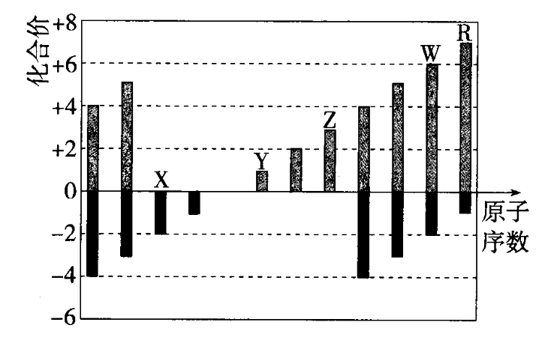

A.X元素处于第二周期第ⅥA族B.原子半径：Z>YC.X、Y、R形成的某种化合物可以用于漂白、消毒D.Y、Z和W三者最高价氧化物对应的水化物能两两相互反应

10.X、Y、Z、M、Q、R皆为前20号元素，其原子半径与化合价的关系如图所示。下列说法错误的是( )

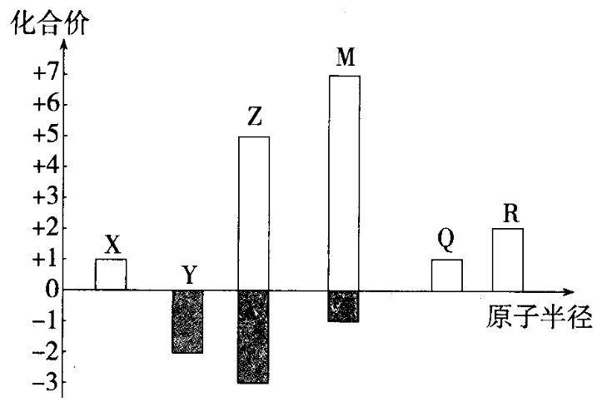

A.Q位于第三周期第ⅠA族B.X、Y、Z三种元素组成的化合物可能是盐或碱C.简单离子半径：D.Z与M的最高价氧化物对应的水化物均为强酸

11.元素周期表与元素周期律在学习、研究中有很重要的作用。下表所示为某5种元素的相关信息，已知W、X都位于第三周期。

|  |  |
| --- | --- |
| 元素 | 信息 |
| Q | 地壳中含量最高的元素 |
| W | 最高化合价为+7价 |
| X | 最高价氧化物对应的水化物在本周期中碱性最强 |
| Y | 焰色试验（透过蓝色钴玻璃）的火焰呈紫色 |
| Z | 原子结构示意图为 |

回答下列问题：

（1）W在元素周期表中的位置为_______，X的最高价氧化物对应的水化物的化学式为_______。

（2）Y的单质与水反应的离子方程式是_______。

（3）金属性：Y_______（填“>”或“<”）X，用原子结构解释原因：_______。

（4）下列对于Z及其化合物的推断中正确的是_______（填字母）。

A.Z的化合价中有-1和+7

B.Z的最高价氧化物对应水化物的酸性弱于W的最高价氧化物对应水化物的酸性

C.Z元素单质的氧化性强于W元素单质的氧化性

（5）将X元素的单质在Q元素的单质中点燃生成M，预测将M投入硫酸亚铁溶液中，主要的反应现象是_______。

**答案以及解析**

1.答案：A

解析：金属铝只有还原性，没有氧化性，A错误；元素周期表右上方的F、Cl、S、P、As等非金属元素可用于制造农药，B正确；催化剂多为过渡元素区域的金属元素的单质或化合物，C正确；一般在金属元素与非金属元素的交界处可寻找半导体材料，D正确。

2.答案：D

解析：根据短周期元素X、Y、Z、W在元素周期表中的位置可知，X为F、Y为O、W为S、Z为Cl。F元素最高化合价为0价，最低化合价为-1价，其最高价与最低价绝对值之和为1，A错误；根据非金属性：S<Cl，可知最高价氧化物对应水化物的酸性：，B错误；根据非金属性：S<O，可知气态氢化物的稳定性：，C错误；原子半径：S>Cl>O>F，D正确。

3.答案：C

解析：X、Y位于同一周期，同周期主族元素从左至右，金属性依次减弱，非金属性依次增强，故非金属性：Y>X，A正确；X、Z位于同一主族，Z形成的简单离子的电子层数比X形成的简单离子的电子层数多，故简单离子半径：Z>X，B正确；Y、W位于同一主族，最外层电子数相等，元素性质有相似性，一般其最高正价相等，但也有特殊性，当Y、W分别是F、Cl时，由于F的非金属性极强，F无正价，Cl的最高价为+7价，C错误；当X、Y分别位于第ⅠA族、第ⅡA族时，X、Y、Z、W可分别是Li、Be、Na、Mg，四种元素均为金属元素，当X、Y分别位于第ⅣA族、第ⅤA族或第ⅤA、第ⅥA族或第ⅥA族、第ⅦA族时，四种元素均为非金属元素，D正确。

4.答案：D

解析：X、Y、Z、M、Q五种短周期元素，原子序数依次增大，Y元素的最高正价为+4价，Y元素与Z、M元素相邻，且与M元素同主族，则Y为C，M为Si，Z为N；化合物的电子总数为18，则X为H；Q元素的原子最外层比次外层少一个电子，则Q为Cl。原子半径：N<C<Si，A正确；同周期主族元素从左到右非金属性依次增强，其最高价氧化物对应水化物酸性依次增强，同主族元素从上到下非金属性依次减弱，其最高价氧化物对应水化物酸性依次减弱，因此最高价氧化物对应水化物的酸性：，B正确；易溶于水，其水溶液显碱性，C正确；H的非金属性弱于Cl，D错误。

5.答案：A

解析：根据元素T的信息可知T为S元素；由元素X的信息可确定X为C元素；根据元素Y的信息可知Y为N元素；由元素Z最高正价为+7价，可确定Z是Cl元素。同周期元素随原子序数递增，非金属性增强，即非金属性：Cl>S，A正确；非金属性：S>C，则最高价氧化物对应水化物的酸性：，B错误；根据非金属性：C<N，可知简单气态氢化物的热稳定性：，C错误；同周期主族元素随原子序数递增，原子半径递减，即原子半径：S>Cl，D错误。

6.答案：B

解析：根据非金属性：N>C，可知气态氢化物的热稳定性：，A正确；根据非金属性：Cl>S，可知酸性：，HClO是弱酸，B错误；根据金属性：Na<K，可知碱性：NaOH<KOH，C正确；S、P都为第三周期元素，原子序数越大其半径越小，即原子半径：S<P，D正确。

7.答案：B

解析：F与Cl的最外层电子数相同，随着电子层数的递增原子半径逐渐增大，所以Cl的原子半径大于F，A错误；钠、硫、氯原子的电子层数相同，随着原子序数的递增，原子半径逐渐减小，B正确；电子层结构相同的离子，核电荷数越大，半径越小，C错误；第三周期元素的阳离子半径从左到右逐渐减小，D错误。

8.答案：A

解析：锂与钠是同主族元素，从上到下，金属性逐渐增强，所以钠与水反应比锂与水反应更剧烈，A项错误；砹为卤族元素，从上到下，单质颜色变深，根据氯化银的性质推断AgAt难溶于水也不溶于稀硝酸，B项正确；铷为碱金属元素，碱金属元素从上到下，在氧气中燃烧的产物越来越复杂，则铷（Rb）的燃烧产物比钠的燃烧产物更复杂，C项正确；卤族元素从上到下，最高价氧化物对应水化物的酸性逐渐减弱，则的酸性比的酸性强，D项正确。

9.答案：B

解析：结合图像中的信息可知X为O元素，Y为Na元素，Z为Al元素，W为S元素，R为Cl元素。X（O）元素核外有2个电子层，且最外层有6个电子，即X元素位于第二周期第ⅥIA族，A正确；同周期主族元素随核电荷数递增原子半径递减，即原子半径：Y>Z，B错误；O、Na、Cl元素形成的化合物NaClO可以用于漂白、消毒，C正确；Na、Al、S最高价氧化物对应的水化物分别为，为两性氢氧化物，三种物质能两两相互反应，D正确。

10.答案：C

解析：由Y的化合价只有-2价推断Y为氧元素，X的半径比氧原子的半径小且有+1价，则X为氢元素，M的最高正价为+7价，最低负价为-1价，则M为氯元素，Z的半径小于Cl，且最低负价为-3价，最高价为+5价，则Z为氮元素，Q只有+1价，且Q的半径大于氯原子半径，但小于只有+2价的R，故Q为钠元素，R为钙元素。Na位于第三周期第ⅠA族，A正确；X、Y、Z三种元素分别代表H、O、N，可以形成硝酸、硝酸铵和一水合氨，故B正确；的半径大小应该为，故C错误；Z、M的最高价氧化物对应的水化物为和，都是强酸，故D正确。

11.答案：（1）第三周期第ⅦA族；NaOH

（2）

（3）；K和Na位于同一主族，电子层数K大于Na，原子半径K大于Na，原子核对核外电子的吸引力K小于Na，失电子能力K大于Na，则金属性K强于Na

（4）AB

（5）有气泡产生，并生成红褐色沉淀

解析：根据Q是地壳中含量最高的元素，可知Q为O元素；根据W最高化合价为+7价且是第三周期元素，可知W为Cl元素：由第三周期X的最高价氧化物对应的水化物在本周期中碱性最强，可知X为Na元素；结合Y的焰色试验可知Y为K元素；由Z的原子结构示意图可知Z为Br元素。

（1）Cl元素在周期表中位于第三周期第ⅦA族；Na元素最高价氧化物的水化物为NaOH。

（2）K与反应生成KOH和，其离子方程式为。

（3）金属性：K>Na；K、Na均为第IA族元素，电子层数K>Na，原子半径K>Na，原子核对核外电子的吸引力K<Na，导致失电子能力K>Na，故金属性K>Na。

（4）Br原子最外层有7个电子，其最高正价为+7价，最低负价为-1价，A正确；由于非金属性：Br<Cl，故最高价氧化物对应水化物的酸性：，B正确；非金属性：Cl>Br，非金属性越强，其单质的氧化性越强，即单质的氧化性：，C错误。

（5）Na在中点燃生成，将投入溶液中，由于具有强氧化性，具有还原性，发生氧化还原反应生成沉淀和，故主要的反应现象是有气泡产生，并生成红褐色沉淀。

